Tillsynsbegäran – information om höga naturvärden i avverkningsanmälan A 36810-2025 i Nordmalings kommun
Denna tillsynsbegäran behandlar höga naturvärden i avverkningsanmälan A 36810-2025 i Nordmalings kommun som inkom 2025-08-04 och omfattar 1,3 ha.
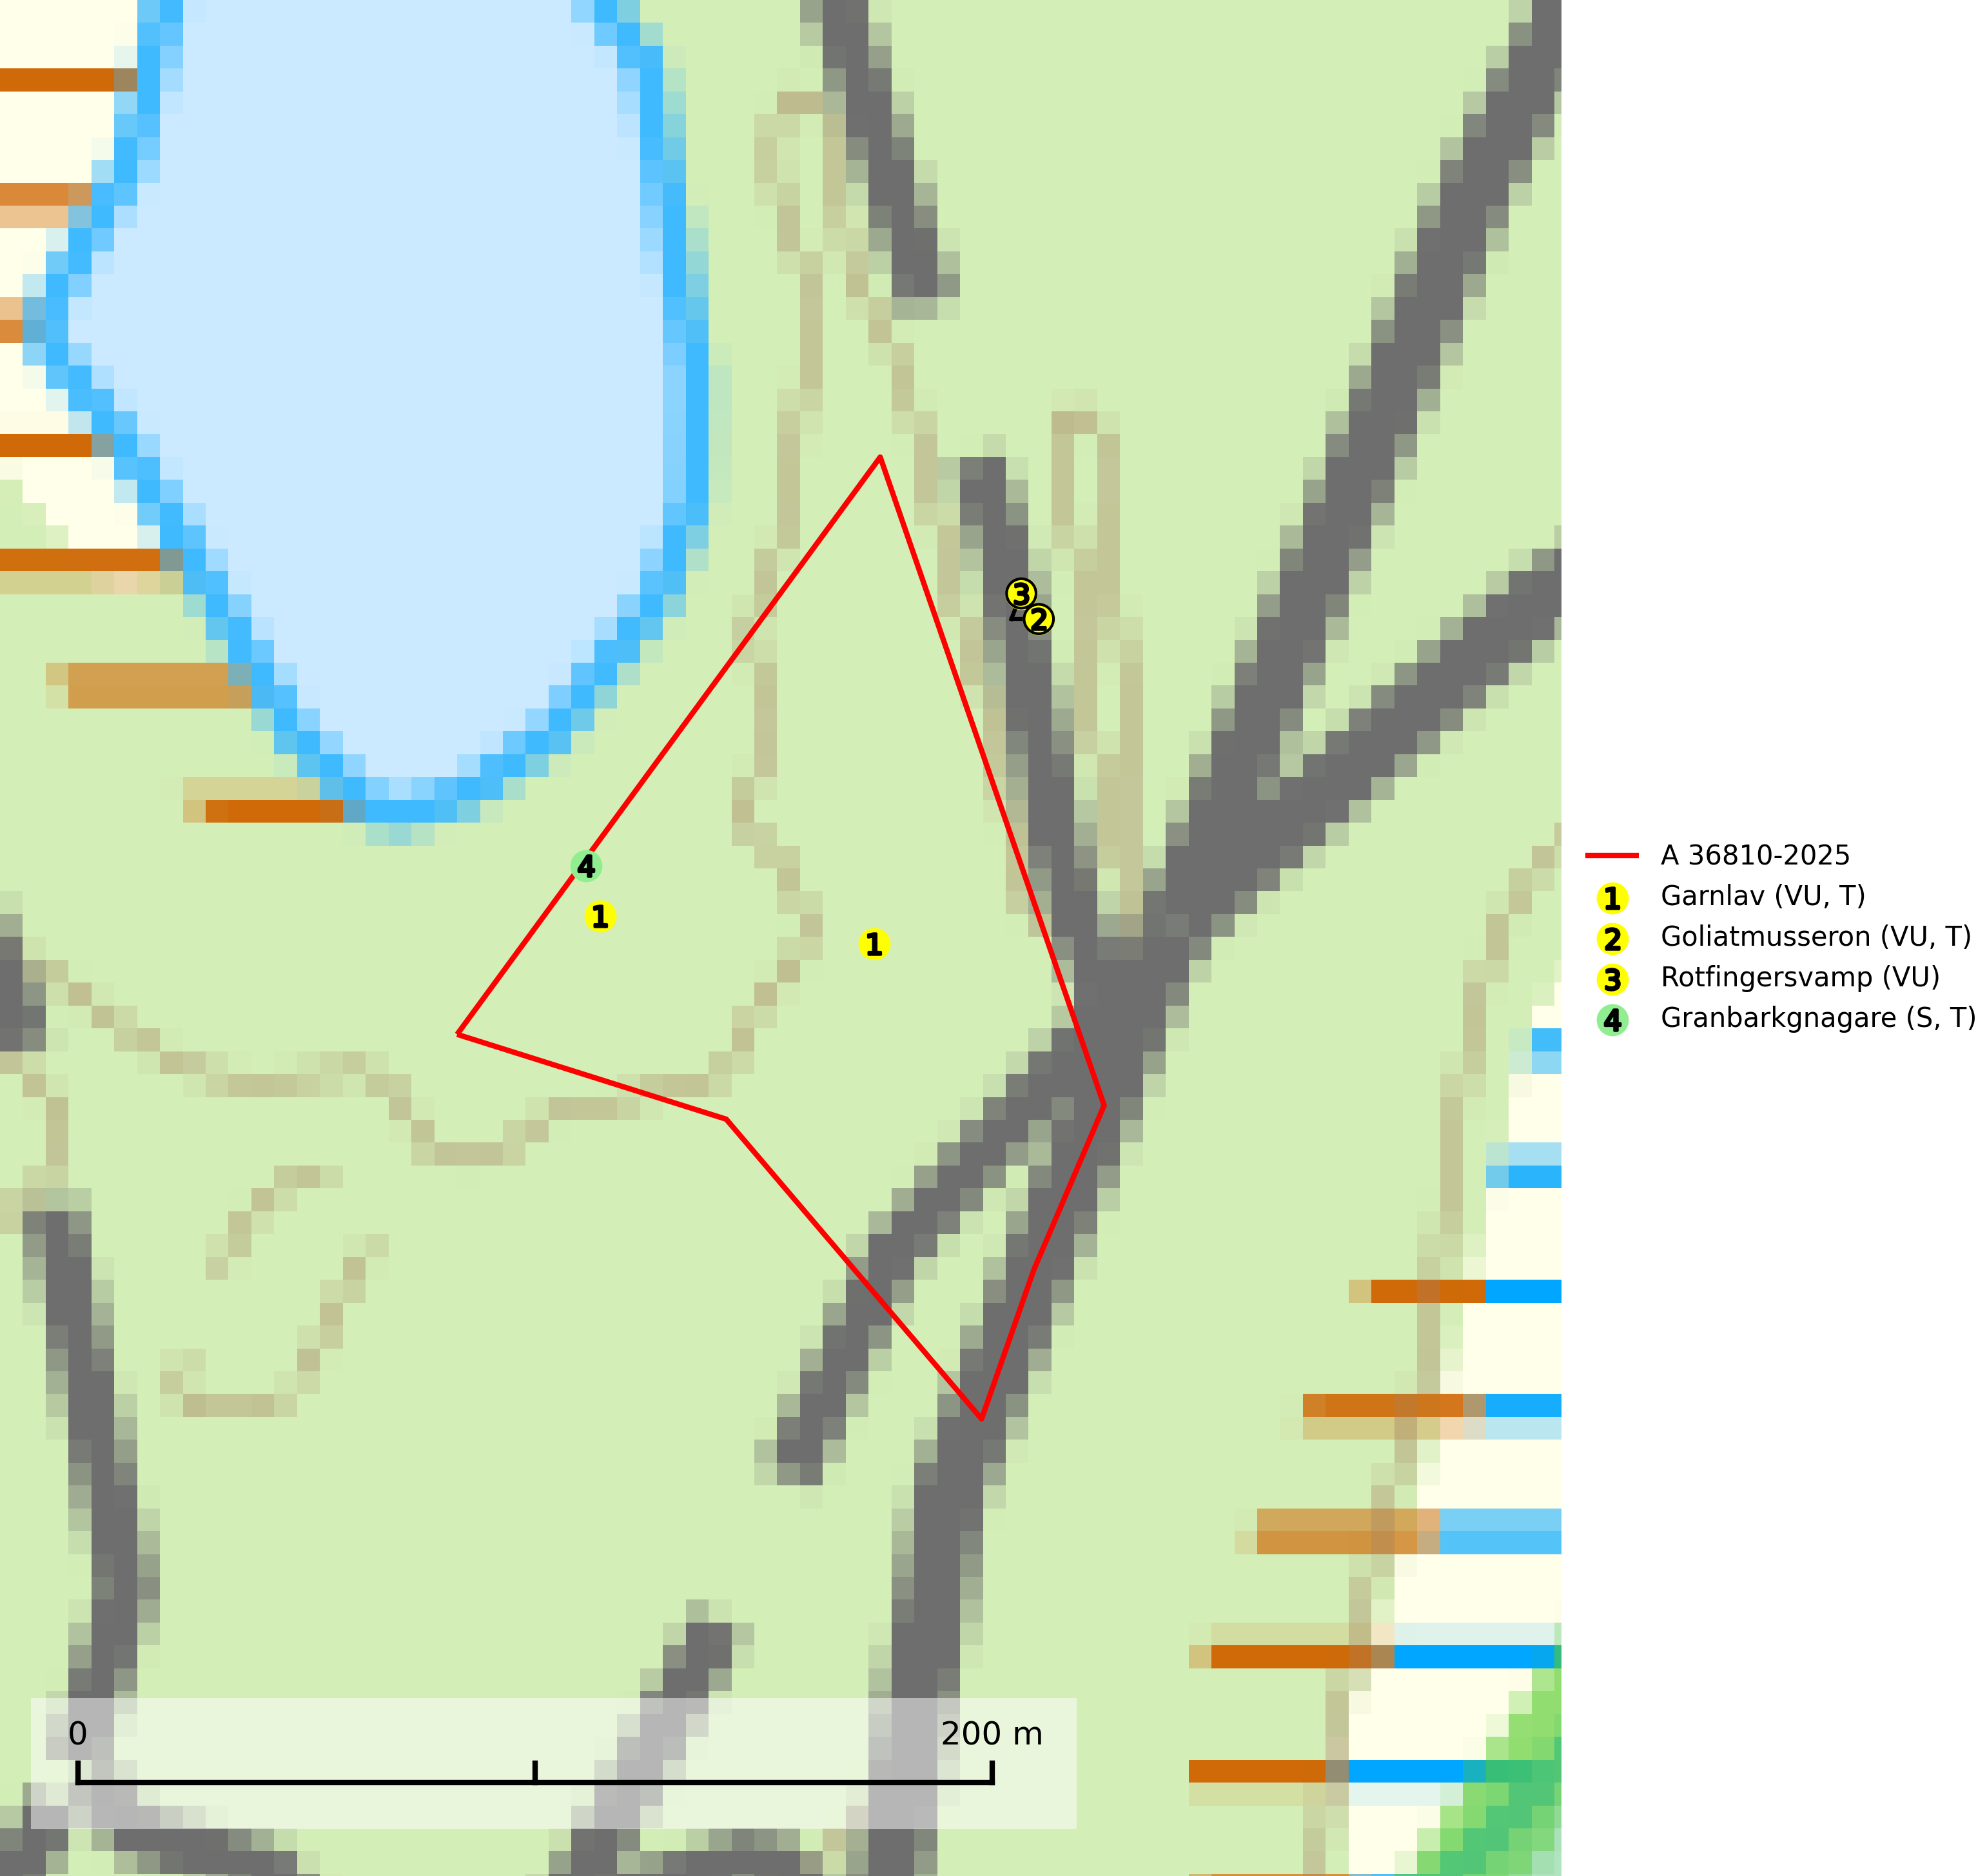
Figur 1. Fyndplatser för naturvårdsarter i och inom 16 meter från avverkningsanmälan. Markörer utan svart kant är placerade på fyndplatsen. Markörer med svart kant är placerade vid sidan av fyndplatsen och har ett svart streck som visar fyndplatsens exakta position. Kartans mittpunktskoordinat är N 7073686, E 727764 i SWEREF 99 TM.
I och inom 16 meter från avverkningsanmälan finns fynd av 4 naturvårdsarter, varav 3 är rödlistade, 3 är typiska (T) och 1 är signalart (S): garnlav (VU, T), goliatmusseron (VU, T), rotfingersvamp (VU) och granbarkgnagare (S, T). Se Figur 1.

Tillsynsbegäran
Vi begär härmed att Skogsstyrelsen fattar beslut enligt miljöbalken som säkerställer att skogens höga naturvärden bevaras samt att EU-lagstiftning efterlevs och att artskyddsbrott förhindras.
Vi önskar även ta del av de ställningstaganden och beslut som myndigheten meddelar till följd av aktuell avverkningsanmälan och föreningens inlaga (se 34 § förvaltningslagen).

Naturvårdsarter och fridlysta arter
Nedan följer beskrivningar av de naturvårdsarter och fridlysta arter som har sina livsmiljöer och växtplatser i den avverkningsanmälda skogen. De påträffade naturvårdsarterna är ett tydligt kvitto på att det rör sig om en skog med höga naturvärden.
Garnlav (VU) är en utpräglad barrskogsart som ibland kan drapera träden i norrländska grannaturskogar med hög luftfuktighet. Den förekommer även i talldominerade bestånd där den, förutom i trädens grenverk, påträffas hängande över ojämnheter i tallbarken. Arten har minskat starkt i södra och mellersta Sverige och den minskar även i sitt nordliga utbredningsområde. Minskningstakten uppgår till 30 (20–50) % inom 50 år och överstiger gränsvärdet för Sårbar (VU). Orsaken till tillbakagången beror främst på slutavverkningar av naturskogsartade skogar. Bestånd med riklig förekomst bör regelmässigt sparas, vilket även gynnar flera andra sällsynta och rödlistade arter. Garnlav är värdväxt för den mycket sällsynta och akut hotade fjärilen barrskogslavfly (CR) som hör hemma i boreala barrskogar med riklig förekomst av värdväxten. Tidigare kunde arten konstateras årligen på flera platser vid Dala-Floda i Dalarna innan lokalerna kalavverkades. Senaste fyndet i landet av barrskogslavfly är från år 2000 då den påträffades vid Högberget i Sollefteå kommun. Garnlav är typisk art för 9010 Taiga och 9070 Trädklädd betesmark (SLU Artdatabanken, 2026).
Goliatmusseron (VU) är en mykorrhizasvamp knuten till gammal tall på sandig eller grusig mark, främst ljusöppna torra lavtallhedar där svampen växer bland renlavar och lingon. Mager, sandig och brandpräglad tallskog med lång trädkontinuitet bör undantas från trakthyggesbruk och inte kalavverkas. Goliatmusseron är placerad högst upp i Skogsstyrelsens värdepyramid för bedömning av skog med höga naturvärden och den är globalt rödlistad som sårbar (VU) vilket innebär att Sverige har ett internationellt ansvar för arten. Goliatmusseron är typisk art för 9010 Taiga (SLU Artdatabanken, 2024; Nitare & Skogsstyrelsen, 2019; IUCN, 2020).
Rotfingersvamp (VU) bildar mykorrhiza med tall, i tallskog på sandiga marker särskilt på åssluttningar. Huvudsakligen förekommer den i norra Sverige, i äldre icke kalavverkad kontinuitetsskog. Rotfingersvamp är placerad högst upp i Skogsstyrelsens värdepyramid för bedömning av skog med höga naturvärden och globalt rödlistad som nära hotad (NT) vilket innebär att Sverige har ett internationellt ansvar för arten. Områden med arten bör skyddas och undantas från rationellt skogsbruk och slutavverkning, kraftig gallring och skogsgödsling måste helt undvikas (IUCN, 2025; SLU Artdatabanken, 2024; Nitare & Skogsstyrelsen, 2019).
Granbarkgnagare är en skalbagge vars larvutveckling sker i den tjocka ytterbarken på gamla och mycket grova levande granar. Man lägger lätt märke till angreppen på träden eftersom flera grova kläckhål ligger ganska tätt intill varandra på de grövre barkåsarna. Kläckhålen är runda och ca 1,5 mm breda. Granbarkgnagare är typisk art för 9010 Taiga (Ehnström, 2002; SLU Artdatabanken, 2025).

